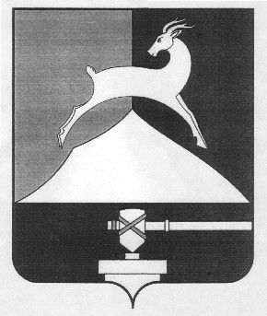
Администрация Усть-Катавского городского округа

Челябинской области

ПОСТАНОВЛЕНИЕ
От 15.11.2018 г. № 2011/1

О внесении изменений в постановление
от 28.12.2012 г. №1579 «Об утверждении
персонального состава комиссии по
противодействию коррупции в
Усть-Катавском городском округе
и Положения»

В связи с кадровыми изменениями и в соответствии с решением Собрания депутатов Усть-Катавского городского округа от 26.01.2018 №9 «О внесении изменений в решение Собрание депутатов Усть-Катавского городского округа от 23.11.2012 г. №172 «Об утверждении порядка противодействия коррупции в Усть-Катавского городского округе», Уставом Усть-Катавского городского округа Челябинской области,
администрация Усть-Катавского городского округа ПОСТАНОВЛЯЕТ:
- Внести изменения в постановление администрации Усть-Катавского городского округа от 28.12.2012 г. №1579 «Об утверждении персонального состава комиссии по противодействию коррупции в Усть-Катавском городском округе и Положения»:
1.1. Приложение 2 изложив слова «Хлопов Ю.Н.» заменить на слова «Козлов Е.М.»
2.Общему отделу администрации Усть-Катавского городского округа (О.Л.Толоконникова) обнародовать настоящее постановление на информационном стенде и разместить на сайте администрации Усть-Катавского городского округа www.ukgo.su.

Глава Усть-Катавского городского округа С.Д. Семков

